Специалисты ГБУ «ЦЭИИС» провели обследование строящегося детского сада в САО Москвы
22.03.2024
Объект возводится в внутригородском муниципальном образовании Западное Дегунино на Коровинском шоссе.
Сотрудники Органа инспекции ГБУ «ЦЭИИС» выполнили ряд контрольных измерений и обследований в возводящимся дошкольном учреждении. В том числе, были произведены работы по определению соответствия класса бетона, толщины защитного слоя бетона и шага армирования в железобетонных конструкциях. А также, проведена оценка соответствия класса арматурной стали требованиям проектной документации и информационной модели объекта.
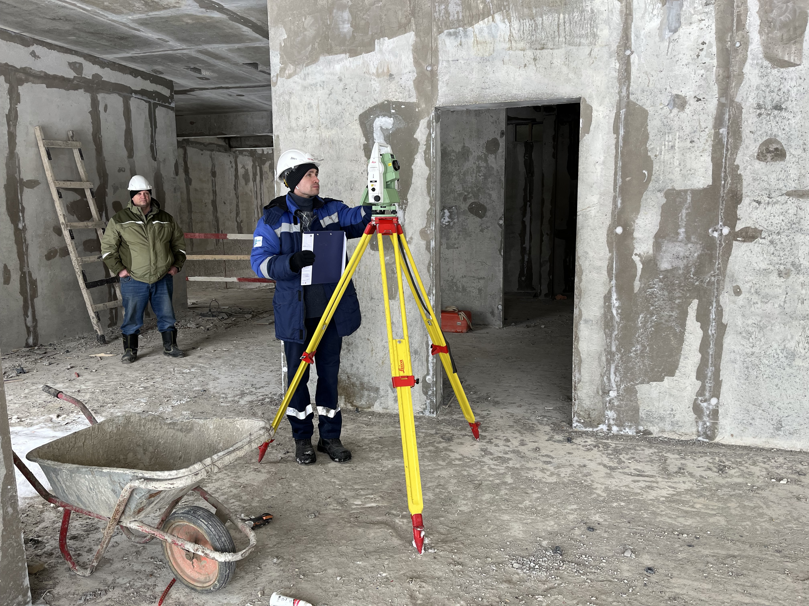
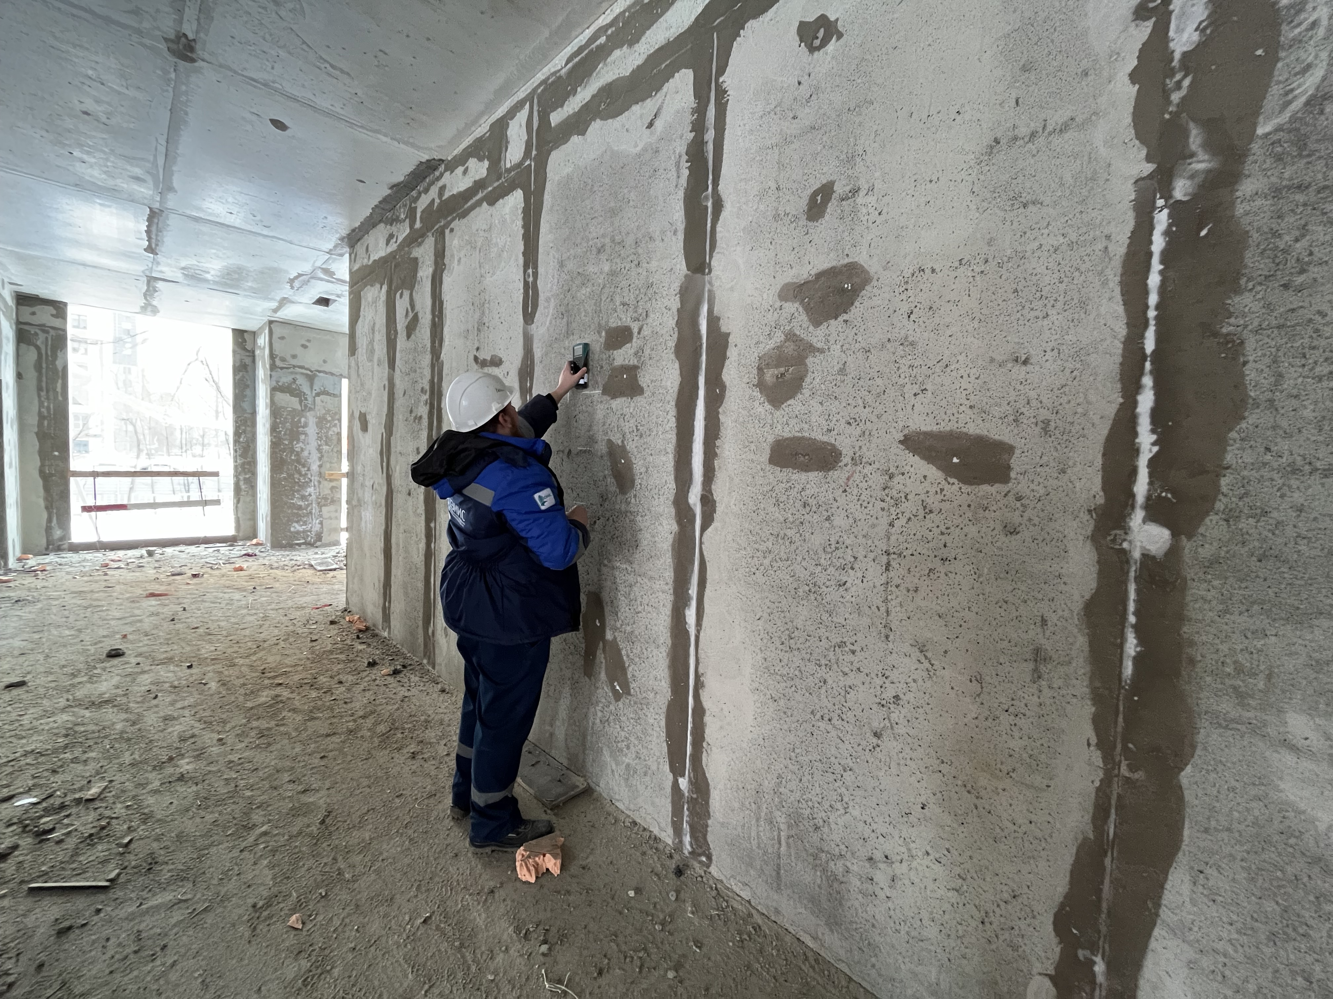
«В условиях высокой масштабности строительства и реконструкции социально и экономически - значимых объектов Москвы необходима строгая оценка качества материалов и конструкций на соответствие требованиям нормативно-технической документации. От этого напрямую зависит надежность, долговечность возводимых объектов, безопасность и удобство в эксплуатации», - отметил директор ГБУ «ЦЭИИС» Виктор Егоров.
По результатам проведённых исследований сотрудниками «Центра экспертиз» составлены и переданы экспертные заключения в Комитет государственного строительного надзора города Москвы.
Стоит отметить, что детский сад рассчитан на одновременное пребывание шести групп по 25 человек. Для каждой из них проектом предусмотрена отдельная ячейка, состоящая из раздевалки, игровой, спальни и буфета. Также в здании разместятся спортивный и музыкальный залы, кабинеты для занятий, в том числе коррекционно-развивающих, пищеблок полного цикла и медицинский пункт с процедурной.

Адрес страницы: http://ceiis.mos.ru/presscenter/news/detail/12264611.html
ГБУ города Москвы «ЦЭИИС»

